**Nombre del equipo**: Kraken

**Alumno/s**: Juan Luis Sánchez Romero **Correo electrónico:** [jsanrom8@gmail.com](mailto:jsanrom8@gmail.com)

**Alumno/s:** Arturo Cortés Sánchez **Correo electrónico**: [arturocs@correo.ugr.es](mailto:arturocs@correo.ugr.es)

* DIU3 (V 15:30-17:30, aula 3.3)

## ÍNDICE:

1. **DESCRIPCIÓN DE HERRAMIENTAS USADAS………………………………. página 2**
2. **INTERPRETACIÓN DE ERRORES DE ACCESIBILIDAD……………………página 5**
3. **COMENTAR Y PUNTUAR PRADO (PÁGINA DIU)........................................página 7**
4. **VALORACIÓN PERSONAL SOBRE LA PRÁCTICA………………………….página 8**
5. **DESCRIPCIÓN DE LAS HERRAMIENTAS USADAS**

Se va a comenzar indicando en la siguiente tabla el nombre de la herramienta usada y la calificación personal que ha obtenido en relación a lo útil que ha sido.

Vamos a basarnos para la calificación de cada herramienta en los cuatros principios de la accesibilidad: **Perceptibilidad, Operabilidad, Comprensibilidad y Robustez.**

|  |  |  |
| --- | --- | --- |
| **NÚMERO** | **HERRAMIENTA** | **CALIFICACIÓN PERSONAL** |
| 1 | aXe (complemento) | 8 |
| 2 | WAVE (complemento) | 6 |
| 3 | Taw (Herramienta web) | 9 |
| 4 | Cynthiasays (Herramienta web) | 7 |

1. ***aXe:***

Complemento fácil de usar pero no genera ningún documento descargable, como por ejemplo un PDF.

Si se compara con otras herramientas de análisis de accesibilidad, en esta no se tiene un número de errores graves, medios o leves, sino que simplemente se cataloga el contenido como mejorable.

Una funcionalidad positiva acerca de esta herramienta es que en ciertos casos propone soluciones sobre los fallos que ha encontrado. Se adjunta a continuación una captura de pantalla con aXe en funcionamiento. A la izquierda tenemos los supuestos errores que nos da y a la derecha nos propone como solventar los problemas encontrados.

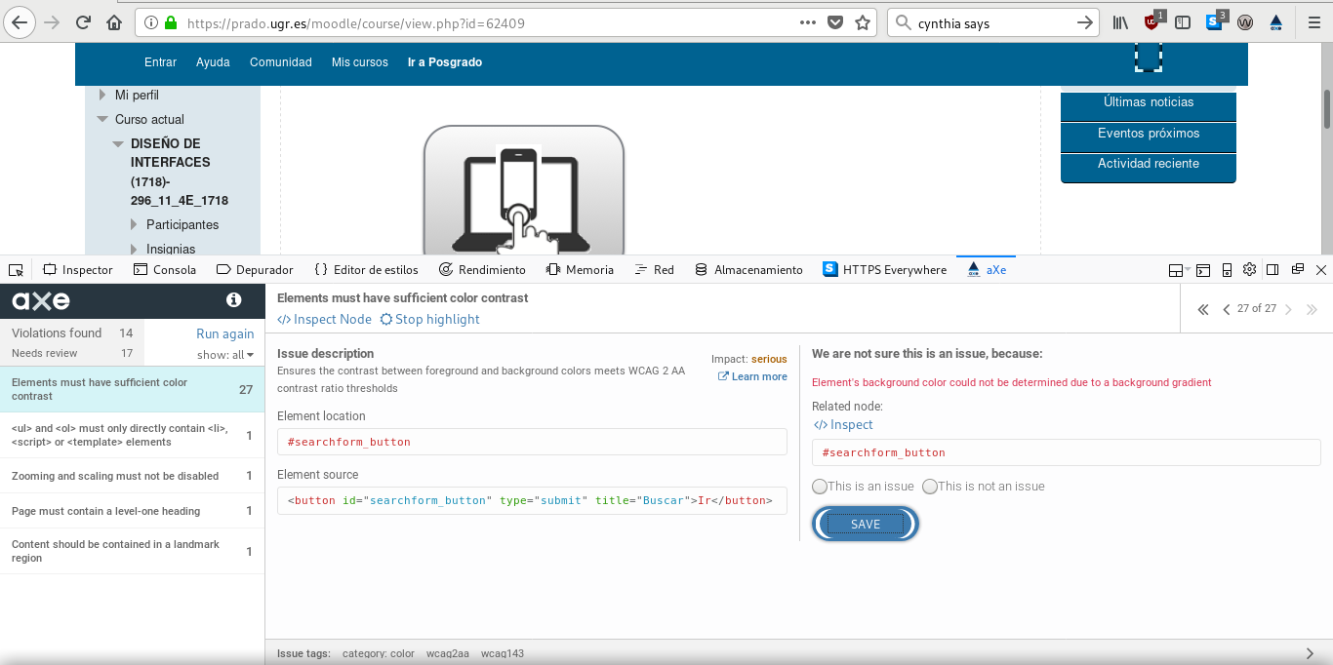***Imagen 1. aXe.***

***2. WAVE***

En este caso hemos usado la versión complemento de navegador de la herramienta, para así poder evaluar específicamente la página de DIU. Al activar WAVE nos marca sobre la página todos los errores utilizando distintos iconos. Dichos iconos están clasificados en:

-Errors: Fallos graves de accesibilidad

-Alerts: Detalles no del todo correctos o sospechosos

-Features: Cosas que la web hace bien

-Structural Elements: Estructuras HTML usadas

-HTML5 and ARIA: Etiquetas ARIA

-Contrast Errors: Problemas de bajo contraste

Desde la barra de la aplicación podemos ver una lista con todos los errores y haciendo click en ellos nos lleva a la zona del problema, además podemos acceder a las descripciones detalladas de cada error así como a la forma de solventarlos. También incluye una opción de eliminar el estilo de la página web para ver mejor los errores y su localización.

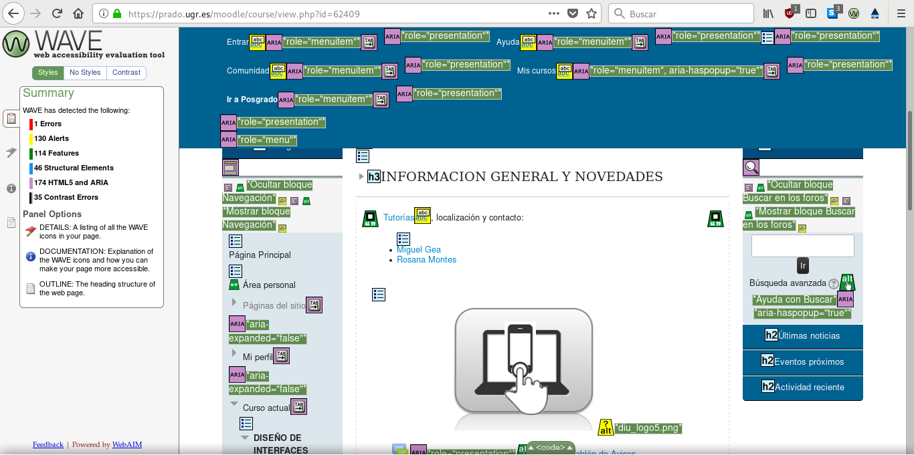

**Imagen 2.**

***3. Taw***

El primer punto positivo de esta herramienta es que está en español y viene ordenada por categorías o puntos que ha considerado importante analizar. Al principio del informe, nos avisa el nivel de análisis que tendremos en cuenta. En este caso se analizará para valorar un nivel de accesibilidad AA. Para nuestro punto de vista, la herramienta está bastante bien estructurada, es concisa y clara a la hora de evaluar y de guiarte qué es cada cosa que ha analizado e intuitiva a la hora de ver el tipo de problema que ha encontrado.

Se observa también el resultado del análisis y en qué lugar del código se encuentra ese error. Muy útil para identificarlo rapidamente.

Otro punto a favor de esta herramienta es que queda estructurada por los cuatros principios de accesibilidad, dividiendo en 4 cajas diferentes y bien marcadas cada una de las pautas. En la captura de pantalla se puede apreciar una de las cuatro pautas, la perceptibilidad.

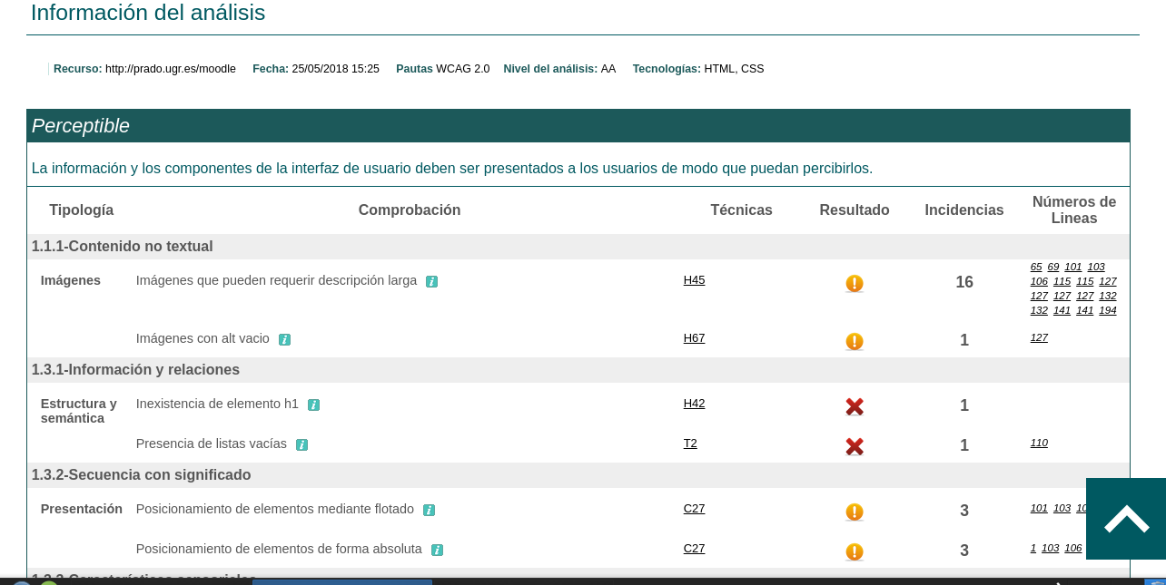

***Imagen 3.***

***4. Cynthiasays.***

Esta herramienta web, nos propone hasta que nivel queremos realizar el análisis. En este caso lo hemos realizado para un nivel de accesibilidad AAA.

A priori está bien estructurado ya que nos informa de los errores localizados en cada nivel como se puede apreciar en la *Imagen 4.*

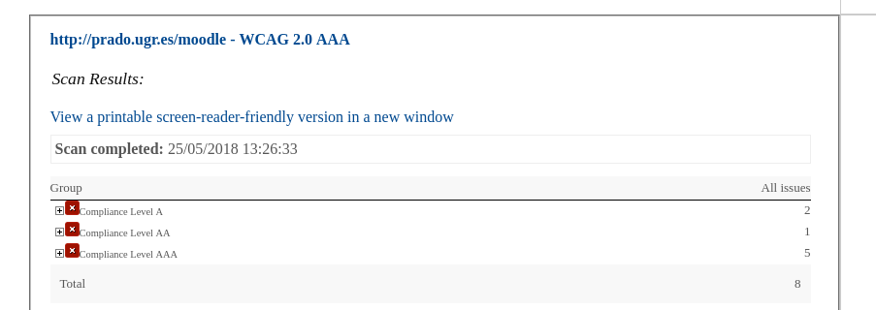

***Imagen 4***

Una vez vistos el sumatorio de errores, se pueden desplegar la conformidad de cada nivel para entrar en más detalles. Para cada nivel, se organizan por el tipo de error o punto positivo que sea, en este caso se distinguen por el icono. Si despliegas el error, te argumenta el por qué de dicho defecto, la linea dónde se encuentra y una propuesta de mejora para dicho error.

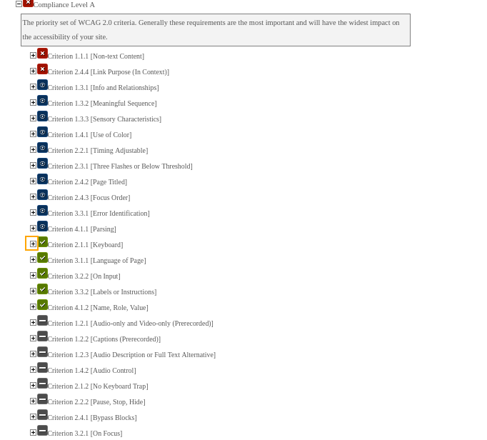

**Imagen 5.**

1. **INTERPRETACIÓN DE ERRORES DE ACCESIBILIDAD**

En este apartado se va a recoger una recopilación de los errores que más aparecen, por lo cual nos parecen más relevantes.

#### Referencia ARIA rota:

Existe una referencia aria-labelledby o aria-describedby, pero el objetivo de la referencia no existe. Las etiquetas y descripciones de ARIA no se presentarán si el elemento al que se hace referencia no existe en la página.

#### Contraste muy bajo:

#### Muy bajo contraste entre los colores de primer plano y de fondo. Es necesario un contraste adecuado para todos los usuarios, especialmente para los usuarios con baja visión.

#### 

#### Texto alternativo redundante:

El texto alternativo para una imagen es el mismo que el texto cercano o adyacente. El texto alternativo que es el mismo que el texto cercano o adyacente se presentará varias veces a los lectores de pantalla o cuando las imágenes no estén disponibles.

#### Texto alternativo sospechoso:

#### El texto alternativo es probablemente insuficiente o contiene información extraña. Si el texto alternativo de una imagen no proporciona el mismo contenido o información transmitida por la imagen, dicho contenido no estará disponible para los usuarios del lector de pantalla y cuando las imágenes no estén disponibles.

#### Una imagen cercana tiene el mismo texto alternativo

Dos imágenes cercanas tienen el mismo texto alternativo.

Cuando dos imágenes tienen el mismo texto alternativo, esto a menudo causa redundancia o indica texto alternativo incorrecto.

#### Enlace redundante:

#### Los enlaces adyacentes van a la misma URL. Cuando los enlaces adyacentes van a la misma ubicación (como una imagen de producto enlazada y un nombre de producto enlazado adyacente que va a la misma página de producto) esto resulta en navegación adicional y repetición para los usuarios de teclados y lectores de pantalla

#### Manejador de eventos dependiente del dispositivo

#### Un manejador de eventos está presente que puede no ser accesible. Los eventos JavaScript en uso no parecen ser accesibles para los usuarios de ratón y teclado. Para ser totalmente accesible, la interacción crítica de JavaScript debe ser independiente del dispositivo.

1. **COMENTAR Y PUNTUAR PRADO (PÁGINA DE DIU)**

Una vez analizados y recopilados en el punto anterior todos los errores y alertas que nos han ofrecido las herramientas, pasamos a evaluar y puntuar Prado bajo nuestro punto de vista.

El error más grave que hemos localizado es una referencia ARIA rota. Eso quiere decir que existen etiquetas ARIA que requieren referencia pero esta referencia no está definida

Hay errores un poco más livianos los cuales están orientados a texto alternativo redundante, lo que quiere decir que hay textos cercanos los unos a los otros diciendo prácticamente los mismo.

Para evaluar Prado, primero vamos a puntuar cada pauta de accesibilidad individualmente en relación a los errores que han surgido en cada parte.

* **Perceptibilidad:** 6 errores (2 relevantes).
* **Operabilidad:** 12 errores (1 relevante)
* **Comprensibilidad:** 8 errores (1 relevante).
* **Robustez:** 2 errores (1 relevante).

***Puntuación final para Prado: 7.***

*Nos ha parecido justo un 7 debido a que los errores graves no son numerosos pero tienen un peso suficiente como para no puntuar con más nota.*

### 

1. **VALORACIÓN PERSONAL SOBRE LA PRÁCTICA**

Para la valoración personal de la práctica vamos a tener en cuenta las herramientas usadas y la relevancia de la accesibilidad en las páginas web.

En cuanto a conocimientos aprendidos han sido varios, el primero de ellos a conocer las diferentes herramientas que hay actualmente para analizar la accesibilidad de distintos sitios webs, el potencial de cada una y lo útil que son para lo que nosotros buscábamos.

En el primer punto del informe se ha comentado que la herramienta que nos ha parecido más útil ha sido Taw.

Respecto a la importancia de la accesibilidad, nos ha parecido muy interesante adquirir conocimientos sobre los distintos niveles que existen, que se exigen para cada uno y cuales la diferencia entre ellos.

Nos hemos dado cuenta que para tener una triple A hacen falta muchísimos requisitos los cuales son casi imposibles de cumplir. Incluso analizando la página de la ONCE, hemos visto que las herramientas de análisis le descubre bastantes fallos. Ha quedado claro que es muy difícil hacer algo bien hecho en cuanto a accesibilidad y muy caro realizar un proyecto donde nos pidan una triple A como nivel de accesibilidad.